УПРАВЛІННЯ ОСВІТИ МАРГАНЕЦЬКОЇ МІСЬКОЇ РАДИ
КОМУНАЛЬНИЙ ЗАКЛАД
«МІСЬКИЙ ЦЕНТР – КОМПЛЕКС ПОЗАШКІЛЬНОЇ РОБОТИ»

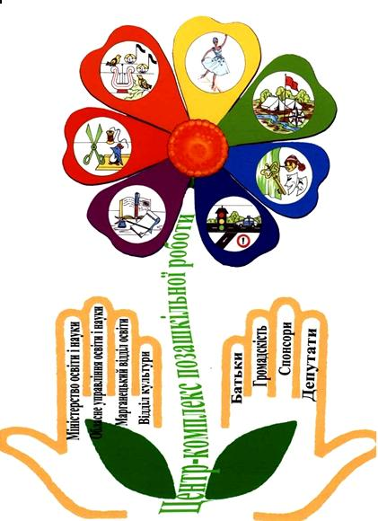

Майстер - клас
«Лялька –Масниця»
(паперопластика)

АВТОР РОЗРОБКИ:
СОЛОВЙОВА ВІКТОРІЯ ВІКТОРІВНА,
КЕРІВНИК ГУРТКА «СУВЕНІР».

м. Марганець
2021р
Мета:
- познайомити вихованців із святом «Масниця», традиціями та обрядами;
- продовжити навчати вихованців виготовляти поробки з паперу (картону);
- вчити розрізняти кольорову гамму і поєднувати гармонічно кольори;
- удосконалити уміння та навички набуті на попередніх заняттях;
- розвивати увагу, дрібну моторику рук, творчі здібності дітей;
- виховувати охайність, працелюбність, вмінню бережливо та економно використовувати матеріал, підтримувати у чистоті робоче місце та дотримуватись правил техніки безпеки.

Обладнання та матеріали: клей ПВА, 3 аркуша кольорового двостороннього ( червоний+жовтий +рожевий), 1 аркуш картону червоного кольору (двосторонній), ножиці, простий олівець, серветка.

Хід заняття:

І. Організаційний момент.
1. Привітання з вихованцями.
2.Оголошення теми:
Ось і настала весна, а з її приходом і Масляний тиждень. У давнину в цей час не тільки пекли млинці і влаштовували пишні гуляння, але і обов'язковим була присутність ляльки-масниці в будинку. Вона була потужним оберегом і містилася в червоному кутку хати. Робили її тільки з хорошим настроєм, адже що закладеш, то і отримаєш. Зберігалася вона в будинку рік, до наступної масниці, в свято спалювалась. Робили її з лика, соломи, тканини, ниток та інших матеріалів, які були під рукою, а я вам пропоную зробити паперову ляльку-Масницю з папіру. Зробити її зовсім не складно.

ІІ. Мотивація до навчальної діяльності.
1.Презентація поробки.

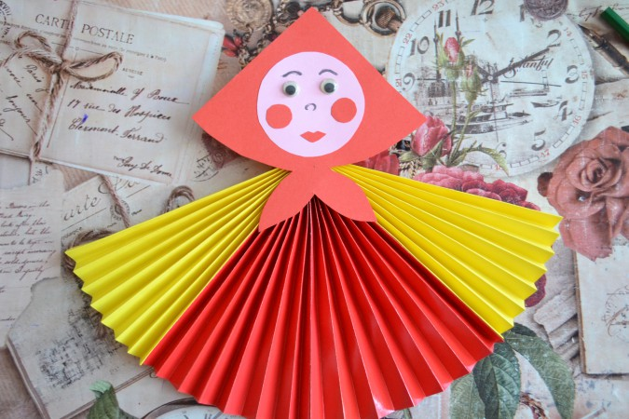
2. Підготовка дітей до заняття (оголошуються які потрібні матеріали та інструменти)
3. Повторення правил техніки безпеки.
Перед тим, як розпочати виготовляти поробку давайте повторимо правила безпечного користування ножицями:
- не тримай ножиці кінцями догори,
- не залишай ножиці розкритими,
- передавай ножиці лише закритими кінцями .
Будьте обережні під час роботи з клеєм ПВА: клей наносимо небагато, акуратно, залишки витираємо серветкою.

III. Практична робота.

Послідовність виготовлення поробки.

1.Виготовлення тулуба ляльки.
Для виготовлення тулуба ляльки нам знадобиться папір двох кольорів червоний та жовтий . Червоний та жовтий папір складаємо гармошкою уздовж аркуша і перегинаємо навпіл. Червону заготовку склеюємо посередині, зверху на неї наклеюємо жовту.
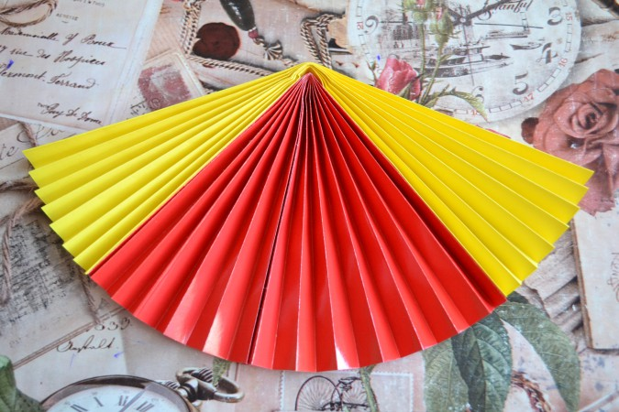
2.Виготовлення голови ляльки.
Вирізаємо з червоного картону косиночку, з рожевого папіру коло - лице, яка наклеюємо на косинку. Малюємо або наклеюємо вирізані з папіру очі, губки, брови, щічки, носик. Приклеюємо до тулуба. Наша Масляна готова. Така лялечка послужить приємним сувеніром до Масниці, ви легко можете зробити її зі своїми дітьми.
3.Виготовлення ляльки-Масниці.
Усі деталі збираємо. Приклеюємо до тулуба (зверху) голову ляльки, за бажанням косинку можна розфарбувати кружечками або лініями. Прикрашаємо тулуб, якщо хтось бажає. Наша лялька готова. Така лялечка послужить приємним сувеніром до Масниці.
ІV. Демонстрація поробок.
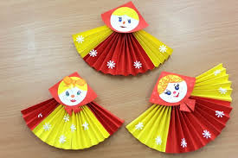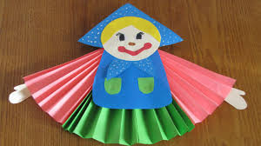

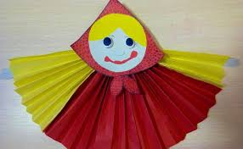

V. Прибирання робочих місць.

